一、看图填数
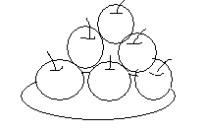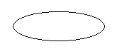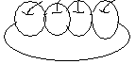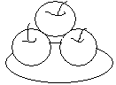
____ ____ ____ ____
二、把下面各数从小到大排一排
6 3 5 4 8 7（ ）<（ ）<（ ）<（ ）<（ ）<（ ）
四、填一填
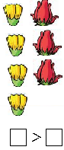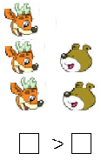
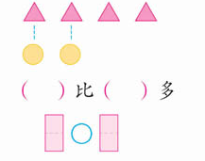
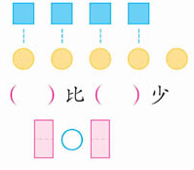

五、在 里填上合适的数
5 8 6

1 7 2 3 1

4 9

2 1 4 2 3 4
六、数一数，填一填

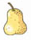
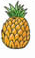

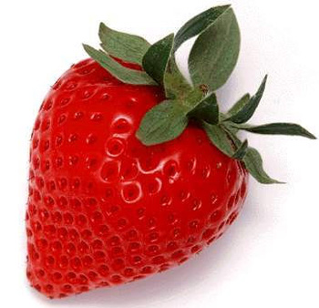
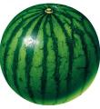
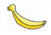
（1）一共有（ ）种水果。
（2）从左数， 在第（ ）；从右数，在第（ ）。
（3） 前面有( )种水果，后面有( )种水果。
（4）把从左数第二个水果圈起来。
七、在 里填上“<”、“>”、“=”符号
8 4 2 0 0 5 8 6
5 4+1 3+1 4 8-1 2 3+4 8
八、口算
5+5= 6+2= 3+1= 4-1= 3-1= 2-2= 4+2=
4+0= 3-2= 8-3= 5+4= 4-3= 5-4= 1+3=
5-2= 9-5= 4+5= 6-0= 3+4= 3+0=
九、看图列算式


(1)
(2)
＝
＝

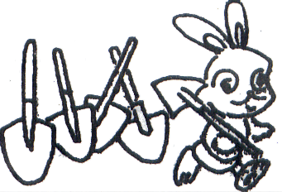
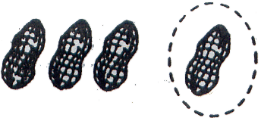
(4)
(3)

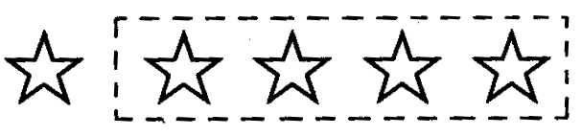
(6)
＝
＝
（5）△△ ▲▲▲
＝
＝

